

Actividad | #3 | Análisis Postmortem en un proyecto de Software Ingeniería de Software

Ingeniería en Desarrollo de Software

TUTOR: Eduardo Israel Castillo García

ALUMNO: Alejandra Ibarra Carmona

FECHA: 09/03/2025

Indicé

Introducción……………………………………3

Descripción…………………………………….3

Justificación…………………………………….3

Desarrollo………………………………………4

Conclusión…………………………………….7

Referencias……………………………………7

Introducción

Una estrategia considerablemente inteligente para ser administrador de del riesgo de nuestro desarrollo de software es ser proactivos, claramente un a estrategia proactiva y esta se comienza mucho antes de iniciar el trabajo técnico.

Los riesgos potenciales se identifican con la probabilidad y el impacto y estos los podemos clasificar por la importancia, claramente después nuestro equipo de software establece un plan para que se puedan gestionar los riesgos que pueden ser evitables y este equipo tiene que trabajar para que se desarrolle un plan de contingencia que nos permita responder en forma controlada y efectiva.

Los riesgos del proyecto amenazan al plan del proyecto que se vuelven reales y es probable que nuestro calendario se deslice y que los costos aumenten, la complejidad, el tamaño y el grado de incertidumbre estructural también se definieron como factores de riesgos para la estimación de procesos.

Descripción

Mas sin en cambio los riesgos técnicos son los que amenazan la calidad y temporalidad del software que se va a producir, claramente si un riesgo técnico se vuelve realidad la implementación puede volverse difícil o imposible, con estos riesgos se identifican problemas potenciales de diseño, implementación o interfaz, verificación y mantenimiento, consistente con la ambigüedad en la especificación.

También tendríamos que considerar aquellos riesgos empresariales estos amenazan la viabilidad del software que se va a construir y con frecuencia ponen en riesgo el proyecto o el producto los principales son:

* Riesgo de mercado: construir un producto o sistema excelente
* Riesgo estratégico: construir un producto que ya no encaje con la estrategia empresarial
* Construir un producto con el equipo de venta no sabe vender
* Perder el apoyo de los administradores debido a un cambio en el enfoque personal
* Perder apoyo presupuestal o de personal

Justificación

Un método para identificar los riesgos es crear una lista de verificación de item riesgo con esta lista puedes enfocarte en algún subconjunto de riesgos conocidos y predecibles y se organizan con las siguientes características:

* Tamaño del producto: son riesgos asociados con el tamaño global del software en el que vamos a trabajar o bien en el que se va a modificar
* Impacto empresarial: son aquellos riesgos asociados con las restricciones impuestas por la administración y riesgos del mercado
* Características de los participantes: Riesgos asociados con la sofisticación de los participantes y con la habilidad de los desarrolladores para comunicarse con los participantes en forma oportuna
* Definición de procesos: son riesgos asociados con el grado en el que se definió el proceso de software y la manera de la organización
* Entorno de desarrollo: Riesgos asociados con la disponibilidad y la calidad de las herramientas
* Tecnología por construir: son aquellos riesgos asociados con la complejidad del sistema que se va a construir y con lo novedoso
* Tamaño y experiencia del personal: son riesgos asociados con la experiencia tecnica y de proyecto global de los ingenieros de software

Desarrollo

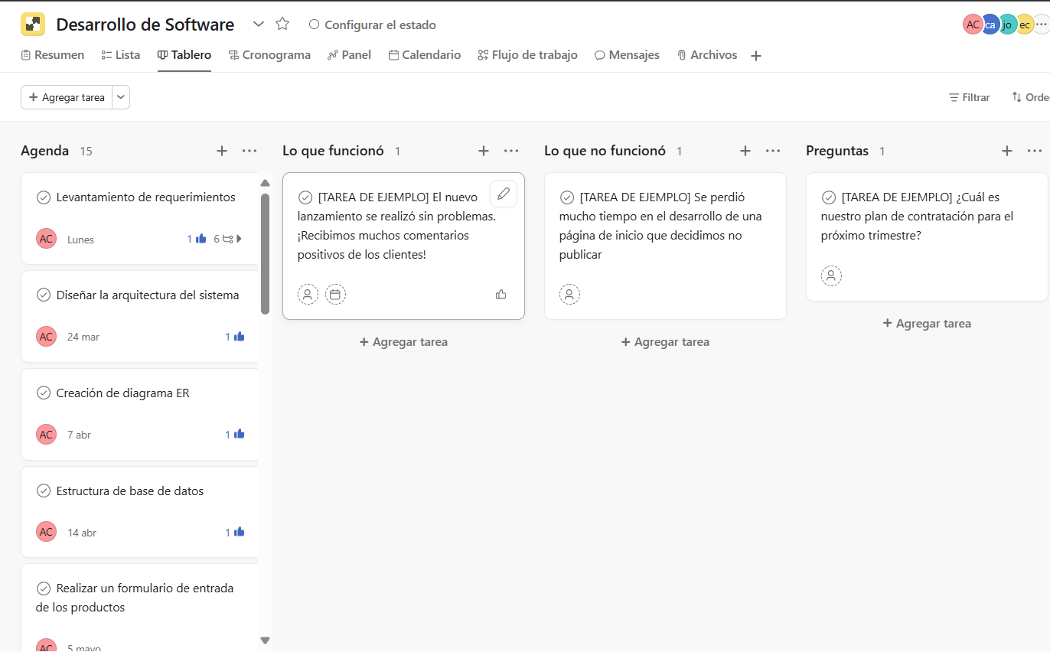

* Tareas aprobadas

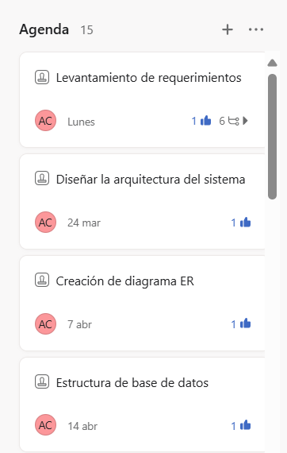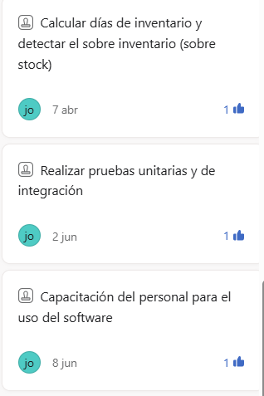

* Actividades que funcionaron

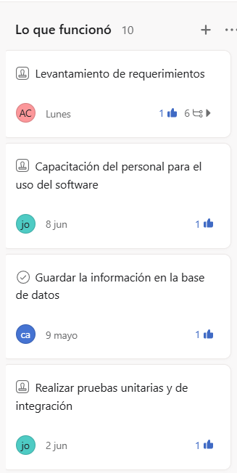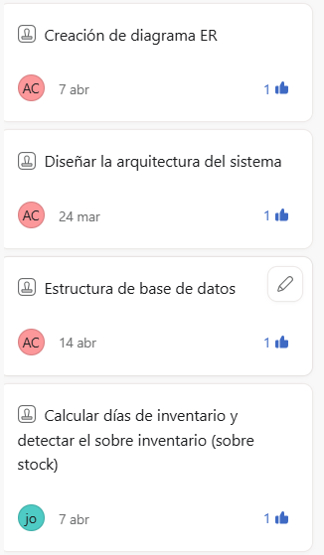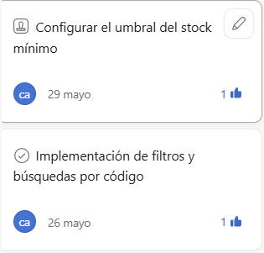

* Lo que no funciono

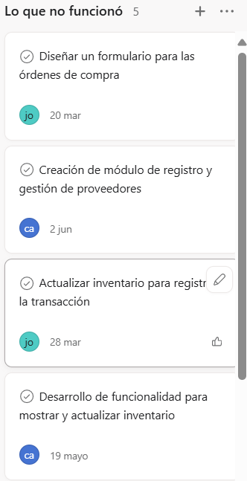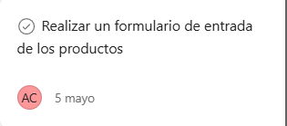

* Preguntas

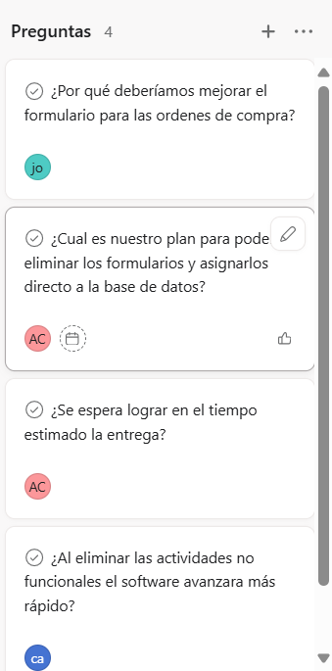

Conclusión

La valoración del riesgo del proyecto global, se tienen que exponer algunas preguntas para las identificaciones de los riesgos, si alguna de estas preguntas se responde de manera negativa deben establecerse sin falta aquellos pasos de mitigación, monitoreo y gestión, al grado en el que el proyecto está en riesgo directamente proporcional al numero de respuestas negativas de dichas preguntas.

El enfoque de la fuerza aérea requiere el apoyo del gerente del proyecto para identificar promotores en riesgo que nos afecten a los componentes del riesgo del software que son rendimiento, costo, apoyo y calendario, en el contexto de este análisis, los componentes de riesgo se definen por diferentes riesgos:

* Riesgo de rendimiento: Grado de incertidumbre que el producto satisfaga los requisitos y se ajustara al uso pretendido
* Riesgo de costos: grado de incertidumbre del presupuesto del proyecto se mantendrá
* Riesgo de apoyo: este grado de incertidumbre es para que el software resultante será fácil de corregir y adaptar

Referencias

<https://app.asana.com/1/1209503824810678/project/1209599536459468/board/1209600004881522>